Муниципальный Бюджетное Общеобразовательное Учреждение
«Степуринская СОШ»
Тверская область, Старицкий район, д.Степурино

Исследовательская работа

"Всё в ваших руках…»

Работу выполнила:
ученица 8 класса
Мардоленова Лада
Руководитель:
учитель биологии и химии
Золотова М.А
.

2020 год

Оглавление
Введение………………………………………………………………………….3
1.СОЦИОЛОГИЧЕСКИЙ ОПРОС………………………………………...........4
2.ТЕОРЕТИЧЕСКАЯ ЧАСТЬ
2.1.История косметических кремов……………………………………………..6
2.2.«Этикетка крема»..............................................................................................9
2.3. Типы кремов для рук…………………………………………………… …..10
2.4. Опасные ингредиенты в составе кремов…………………………………. 14
3.ПРАКТИЧЕСКАЯ ЧАСТЬ
3.1.Определение органолептических показателей кремов…………………..17
3.2.Исследование косметических кремов………………………………………20
3.3.Крем для рук своими руками……………………………………………….22
3.4.Рекомендации по выбору безопасных косметических кремов……….....23
Заключение……………………………………………………………………….24
Интернет источники…………………………………………………………......25

Введение
В жизни современного человека косметика играет немаловажную роль.
Люди стараются осуществлять тщательный уход за лицом, но часто вообще не думают про руки. Руки – это самая доступная и открытая часть тела. Именно наши руки содержат очень мало подкожно-жировой ткани и сальных желёз, поэтому они практически не восстанавливаются. Наши руки постоянно подвергаются внешним воздействиям — холод, тепло, влага, механическая работа, кроме этого использование моющих и чистящих средств, при домашней уборке, стирке… Ежедневно люди моют посуду, стирают, убирают, чистят и еще множество других действий, применяя химические средства. Затем выходят на улицу, где может быть сильный ветер или мороз. А это значит, что естественный защитный слой повреждается. Поэтому заботиться о них нужно ежедневно. Если для лица и тела достаточно очищения и питания утром и вечером, то руки рекомендуется смазывать кремом после каждого мытья. Современные средства по уходу за руками решают целый спектр проблем, питая, увлажняя и защищая кожу, возвращая ей молодость и ухоженный вид. Для того, чтобы защитить кожу рук от воздействия внешних негативных факторов, сохранить ее в молодом, хорошем состоянии используются специальные косметические средства — кремы для рук.В этом и есть актуальность нашей работы. Таких продуктов на сегодняшний день большое множество. Все они пестрят яркими привлекательными упаковками и обещают пользу и уход за кожей.
Но так ли это?
Цель: знакомство с кремами для рук пяти торговых марок, через изучение их физико- химического состава и их влияния на здоровье человека.
Задачи:
- Изучить информацию из различных источников по выбранной теме исследования;
- Провести соцопрос респондентов для выяснения метода выбора и типа косметического крема;
- Выявить наличие опасных компонентов и степень негативного влияния на организм человека.
- На основе полученных данных сделать выводы по исследованию;
Объект исследования: влияние крема для рук на кожу человека
Предмет исследования: виды крема для рук
Методы исследования:
- Анализ литературных данных по теме исследования.
- Социологический опрос; 3.Эксперимент.
Гипотеза:предположим, что крема для рук сяркими и привлекательными упаковками обещают пользу и уход нашей коже.
СОЦИОЛОГИЧЕСКИЙ ОПРОС
Прежде чем приступить к исследованию я провела соцопрос среди учащихся нашей школы, чтобы выяснить, пользуются ли кремами учащиеся школы, если да, то какими.Всего в опросе приняло 42 учащихся.

Были предложены следующие вопросы:

Рис.1. Рис.2
Вывод: Данные диаграммы (рис.1.) показывают, что 76% опрошенных довольны состоянием своей кожи, а 24% нет; 81% пользуются кремами , а 19% не пользуются .

Рис.3 Рис .4
Вывод: данные диаграммы (рис.3) показывают,что большая часть опрошенных выбирают крема по натуральности состава(38%), по красивой упаковке 21%, по себестоимости 15% , и только 1,2% по известности фирмы.Кроме этого, пользуются кремами 1 раз в день 44%; 26% несколько раз в день; 21% - 1 раз в неделю, и 9% опрошенных пользуются кремами 1 раз в месяц (рис.4)

Рис.5 Рис.6
Вывод: из диаграммы (рис.5.) мы видим, что 56% опрошенных, предпочитают производителя импортного крема , а 44% отечественного; наиболее часто используемыми кремами являются: крем для рук(33%), крем для лица (27%),крем – молочко (11%). Более редкими являются крем скраб (8%),крем - пилинг(7%), крем после бритья(6%) и крем для бритья(3%). Кремом для тела пользуется 1% опрошенных.

2.ТЕОРЕТИЧЕСКАЯ ЧАСТЬ
2.1.История косметических кремов
История крема начинается в далёком древнем мире, когда первобытные люди стали умываться, очищать и смягчать кожу, защищать ее от солнца, ветра, дождя, снега, пытались сделать свою внешность более привлекательной. Наблюдения археологов и ученых, изучающих жизнь племен и народов, сохранившихся до нашего времени племен и стоящих на низших ступенях развития, подтверждают это. «Косметика» древних была связана со знанием свойств растений, с опытом применения различных продуктов растительного и животного происхождения, минералов.
Историки приписывают создание первых кремов египетским медикам. При раскопках в Египте были обнаружены первые кремы для лица. В эти крема добавляли настои цветов и целебны, тонизирующие добавки.
«Отцами» косметики на основе растений и ароматических масел считаются мудрецы Имхотеп и Птахотеп, готовившие свои средства для высшей касты — фараонов и жрецов.
Позже древнегреческий целитель Гиппократ создал немало уникальных формул кремов для увядающей и стареющей кожи. Его последователь Диокл готовил составы для отбеливания, увлажнения и молодости лица.
В Древней Греции был особый, прославленный историей и литературой культ тела, чистоты, гигиены, здоровья. После длительных и тщательных омовений лица и тела в кожу втирали кремы, масла, ароматические средства. Ближний Восток имел сильное влияние на Древнюю Грецию, поставляя ей не только благовония, но и культуру эстетики и гигиены. В Греции изготавливались ароматические масла, жиры и многие иные косметические средства. У египтян греки переняли рецепты приготовления кремов для лица.
В Средиземноморье крем основывался на оливковом масле. А вот африканские племена использовали масло пальмы рафия. В Океании использовали кокосовое масло, которое смешивали с пальмовым и касторовым, и иногда даже и с коровьим маслом с добавками красного дерева. Иногда вместо красного дерева использовались имбирный корень, травы или металлическая пыль.
А вот врач Гален из Древнего Рима создал так называемый «кольд крем», то есть «холодные сливки». Этот крем в течение многих веков был единственным в мире кремом. Он состоял из спермацета, то есть из вещества, которое получают из охлажденного жира китообразных, а также из миндального масла. Этот крем делал кожу более бархатистой, питал и смягчал ее. Именно поэтому он был очень популярен в Древнем Риме.[1]
Этот крем использовался много лет и был единственным и неповторимым.Его функция сводилась к питанию и смягчению кожи. Он отлично увлажнял и делал кожу бархатистой, благодаря чему быстро завоевал сердца римских красавиц. Но воск забивал поры, мешая коже красавиц насыщаться кислородом.
В древней Руси первой известной целительницей была внучка Владимира Мономаха, Евпраксия. Она имела обширные знания в медицине, которые сохранила в своем лечебнике «Мази». В нем, помимо всего прочего, она сохранила рецепты по уходу за телом и лицом.Косметика на Руси содержала продукты животного происхождения (молоко, сметана, мед, яичный желток, животные жиры) и различные растения (капуста, морковь, свекла, огурец).
Во время Средневековья в Европе забывают о производстве косметических средств. А вот в эпоху Возрождения появляется своеобразный крем для рук. В XVI веке возник рецепт для сохранения молодости и белизны кожи рук. Для этого следовало намазать руки топленым свиным салом, а сверху надеть тонкие кожаные перчатки и так ходить целый день.[2]
В Средние века, несмотря на спад спроса на косметические средства, врачи продолжали создавать новые формулы кремов. Доктор Абу аль-Касим аль-Захрави придумал сотни рецептов для anti-age ухода и стал «отцом» современных помад и твердых дезодорантов.
Спустя 300 лет английский врач Генрих Мондвил обратил всеобщее внимание на розовую воду. Ее он советовал использовать для умывания лица утром и вечером. Такой уход, по его мнению, способствовал упругости и эластичности кожи.
В эпоху Возрождения активное производство косметики начинается во Франции. При дворе королевы Екатерины Медичи особым успехом пользовались средства для отбеливания лица с «ядовитым» составом. Для самой Медичи кремы готовил врач Рене Флорентиец.[3]
В 1911 году владелец компании Beiersdorf Оскар Тропловиц разработал первый в мире увлажняющий крем длительного действия. Он был на основе водно-масляной эмульсии. До этого открытия основой для всех косметических средств служили жиры, что значительно сокращало срок службы косметики. Новый крем получил название Nivea (от лат.слова nivius - «белоснежный»). Формулу его изготовления создателям долго удавалось хранить в секрете, лишь спустя несколько лет она стала основой для аналогичных кремов.
В начале 60-х годов ученые поняли одну из причин старения кожи. Ею стала нехватка коллагена. В это время в Польше был открыт рыбий коллаген - биологически активный компонент. Производила его польская фирма Inventia. Он вошел в состав многих косметических средств. Однако формула кремов была проста, и компоненты весьма слабо справлялись со своими задачами. Поэтому в скором времени действие таких средств было направлено исключительно на борьбу с мелкими морщинками.
В это время силы ученых уходили на создание уникальной формулы сохранения молодости кожи. Косметология вернулась в аптеки, и бренды стали вкладывать огромные деньги в создание собственных исследовательских лабораторий.
Первые антивозрастные кремы с липосомами появились в 1983 году. По замыслу их создателей, липосомы должны были преодолевать эпидермальный барьер, доставляя в кожу активные элементы. Правда, позже эта техника оказалось малодейственной. И тогда американский дерматолог Альберт Клингман из университета Филадельфии предложил понятие Cosmeceutical - «космецевтика». Под ним подразумевались средства со сложными формулами. Такие препараты стали считаться наиболее эффективными.
К концу XX века начался бум антиоксидантов - средств для борьбы со свободными радикалами к тому времени уже признанным фактором старения кожи. Благодаря этому открытию составы кремов наполнились новыми веществами, например, витамином С - главным противником старения.
Лабораторные эксперименты в области косметологии стали главным этапом создания косметических средств. Косметология стала возвращаться к природе: созданы натуральные и органические линии средств по уходу за кожей. Появились сыворотки глубокого действия и клеточные комплексы, стали использоваться ресурсы моря, как, например, экстракты водорослей. Сама же косметика перестала выполнять какую-либо одну функцию, современные средства стали многофункциональными, способными одновременно бороться со всеми признаками старения кожи, насыщать ее влагой и питательными веществами.
В 20 веке фармацевт и косметолог Хелена Рубинштейн дебютировала с защитным кремом «Valaze». Позже президент Швейцарской ассоциации эстетической медицины Мишель Пфульг создал линию средств с эффектом мезолифтинга. В состав его косметики вошли лучшие питательные и восстанавливающие компоненты: феруловая и гиалуроновая кислоты, а также витамин С.[4]

Сегодняшние крема, как и в древности, делают на основе жиров, биологически активных компонентов и, конечно же, воды. Для того чтобы смешивались жиры с водой добавляют эмульгаторы.

2.2. Этикетка крема
В наши дни в состав кремов входят:
1. Вода
2. Масла: натуральные или искусственные.
3. Композиции жировых веществ.
4.Биологически активные компоненты
5. Ароматизаторы.

Основные компоненты кремов
Название ингредиента |  |  | Функции в составе крема для рук
СИЛИКОНЫ |  |  | Отвечают за текстуру крема. Формируют защитный барьер и защищают от вредного воздействия окружающей среды.
МОЧЕВИНА |  |  | Стимулирует обновление клеток кожи, повышает уровень ее увлажненности.
ГЛИЦЕРИН |  |  | Моментально разглаживает и увлажняет, создает на поверхности кожи дополнительный водоудерживающий барьер.
ВИТАМИН Е |  |  | Антиоксидант. Защищает от свободных радикалов.
ЭМУЛЬСИОННЫЙ ВОСК |  |  | Эмульгатор растительного происхождения. Смягчает кожу и предотвращает потерю влаги.
МАСЛО ШИ (КАРИТЕ) |  |  | Создает защитную пленку, обладает хорошими питательными свойствами.
СКВАЛАН |  |  | Совместим с собственными липидами кожи. Питает и разглаживает кожу. [5]

2.3.Типы кремов для рук
Крем – это водно-масляная эмульсия, наполненная полезными маслами, экстрактами и витаминами, которая решает распространенные проблемы кожи рук – сухость, шелушение, потеря эластичности или преждевременное старение.
По функции выделяется 6 видов: Увлажняющие; Питательные; Защитные; Восстанавливающие; Регенерирующие; Антивозрастные. В отдельную категорию выделяются средства по типу кожи:
Для сухой и очень сухой кожи; Для нормальной.
Увлажняющий крем.
Действие увлажняющих препаратов для рук направлено на насыщеннее кожи влагой и ее удержание. Для того чтобы влага не испарялась, такие препараты изготавливаются на основе глицерина или гиалуроновой кислоты. Эти два компонента задерживают испарение, а также насыщают кожу влагой. Средство быстро впитывается за счет большого количества воды в составе – в некоторых продуктах ее количество достигает 80% от общего объёма. Кроме того, в состав средств с увлажняющим эффектом входят: Экстракт или сок алоэ; Масляные выжимки из растений – виноградной косточки, абрикоса, пшеницы и более дорогие масла – кокоса, манго, макадамии.
Витамины – обычно группы B и С; Мочевина. В составе препаратов для рук мочевину использую не часто и в небольшой концентрации – 2-7 процентов. Препараты с большим ее содержанием имеют не увлажняющий, а кератолитический эффект и применяются при гиперкератозе. Последнее время производители стали отказываться от использования мочевины из-за ее способности растягивать связи между клетками и, тем самым, открывать вход для вредных бактерий.Увлажняющий крем для рук рекомендуется использовать в теплое время года, так как в морозы излишняя влага в коже может обратиться в еще большую сухость. При систематическом использовании увлажняющего средства, на кожном покрове исчезают шелушения, она становится мягкой и гладкой.На прилавках также встречается интенсивный увлажняющий крем, который выполняет те же функции, что и обычный, однако, за счет использования нескольких влагозадерживающих компонентов, работает более эффективно. Применять интенсивное средство рекомендуется при повышенной сухости рук, когда действия стандартного крема не достаточно. Крем-интенсивпредставлен, например, у Avon. В состав входит глицерин и масло отрубей риса.
Питательный
Рекомендуется для очень сухой и увядающей кожи, которой не хватает питательных компонентов. Питательный препарат рекомендуется наносить на ночь, чтобы средство успело впитаться и насытить кожу полезными веществами. В отличии от увлажняющего, питательный включает в состав всего 20-30% воды, что делает его более плотным. Питательные компоненты зависят от производителя, но чаще всего в составе есть: Витамин Е – повышает тонус кожного покрова, придает эластичность и улучшает общее состояние эпидермиса. В креме от компании Секреты Лан, также используется витамин А для улучшения регенерации; Линолевая кислота – жирная кислота, которая создает защитную пленку и препятствует проникновению вредных веществ; Масла – чайного дерева, авокадо. Масло авокадо входит, например, в крем от Estel «SoftHand».Питательный состав рекомендуется использовать в холодное время года, когда кожа подвержена большему иссушению, чем обычно.
Защитный крем
Назначениезащитного средства – сведение к минимуму контакта кожи с вредными веществами и процессами. Погодные условия, ультрафиолетовые лучи, бытовая химия и жесткая вода – вот основные направления работы защитного продукта. Как и другие кремы, защитный образует пленку, однако она не смывается после первого контакта с водой и способна выполнять свою функцию в течение 3-5 часов. Результативность таких средств достигается за счет использования нерастворимых в воде ингредиентов, например, пчелиного воска. Кроме основного компонента, используются и вспомогательные – масла, экстракты и витамины. Препараты с защитной функцией представлены у брендов Nivea, Бархатные ручки, Estel.
Отдельно выделяются защитные средства с SPF фактором, которые используются в период повышенной солнечной активности. SPF факторы образуют незаметную пленку, которая препятствует влиянию ультрафиолета на эпидермис. Показатель SPF может быть разный – 5, 7, 10, 20. Чем агрессивнее солнце, тем выше должна быть цифра. Для ежедневного ухода будет достаточно SPF 10, как у средства от Lumene.
Кроме косметических защитных кремов, в продаже есть и промышленные. Они используются для защиты рук при наличии губительного воздействия. Такие препараты изготовлены на основе силиконов и эффективно защищают кожу от агрессивных факторов, но перекрывают доступ кислорода к клеткам.

Восстанавливающие средства являются экспресс-средствами для устранения сухости и придания мягкости. В состав входят компоненты сразу нескольких функциональных групп: Увлажняющие – пантенол, гиалуроновая кислота; Питательные – масла и экстракты растений. Чаще всего используется масло ши, авокадо, облепихи, календулы; Успокаивающие – алоэ, шиповник; Восстанавливающие – аллантоин. Восстанавливающие препараты быстро впитываются и придают рукам ухоженный вид с первого применения. Подобное средство есть практически у каждого производителя товаров для рук – разница только в составе, и активных компонентах.
Регенерирующий крем запускает процесс обновления кожного покрова, избавления от омертвевших частичек, а также ухаживают за ногтями и кутикулой. Обновление кожи происходит за счет присутствия в составе: Коллагена, повышающего эластичность; Аргинина – аминокислота, являющаяся неотъемлемой частью обменных процессов; Масел для размягчения и питания; Экстрактов для насыщения обновленной кожи. Для составов с заживляющим эффектом, например, от ожогов, ран и трещин, также применяются пантенол, алоэ и экстракт подорожника. Встречаются в регенерирующих препаратах и другие компоненты, например, ромашка, как в средстве от бренда Зеленая аптека.
Антивозрастной
Антивозрастные средства направлены на активизацию выработки коллагена, способствующего разглаживанию мелких морщинок, повышению эластичности. Такие средства имеют накопительный эффект – для достижения первых результатов их нужно использовать ежедневно в течение 3-4 недель. В состав препаратов чаще всего включают: Муцин улитки – разглаживает; Коллаген и эластин – справляются с мелкими морщинками и повышают эластичность; Витамины – для насыщения; Масла и экстракты – для питания и увлажнения. Использовать антивозрастные средства рекомендуется с 30-35 лет для предотвращения первых признаков старения кожи. Лучше всего они работают в тандеме с другими процедурами для рук – парафинотерапией, массажем, СПА-уходом.Производители предлагают средства с разным набором активных компонентов. NaturaSiberica с экстрактом женьшеня и ромашки;
По типу кожи
Препараты по типу кожи всегда имеют основную функцию – увлажнение, питание или восстановление. Средства для сухой или очень сухой кожи включают в состав активные увлажнители – пантенол, алоэ, глицерин, для нормальной, менее активные – гиалуроновую кислоту, масла. Препараты для борьбы с сухостью имеют более плотную текстуру и дольше впитываются, в то время как кремы для нормальной кожи – легкие и быстро впитывающиеся. Средства по типу кожи выпускает, например, Чистая линия. В ассортименте бренда есть интенсивный крем для сухой кожи.
Крем-перчатки
Крем-перчатки – это плотное средство для ухода за кожей рук в ночное время. Препарат обладает плотной текстурой, которая обволакивает кожу и насыщает ее полезными компонентами – алоэ, маслами авокадо, ши облепихи, экстрактами ромашки и другими.
Крем-перчатки представлены в формате обычного крема – в пластиковой тубе.
Сухой крем для рук предлагают производители органической косметики, в основном, частные небольшие компании, преимущественно арабские или турецкие. Он представляет собой плотный брусок, напоминающий мыло. Средство используется для увлажнения или массажа рук и ног. Преимущество такого препарата – натуральный состав. В списке ингредиентов встречается: Пчелиный воск; Масла – авокадо, ши, облепихи; Экстракты – календулы, ромашки. Никаких консервантов и красителей в сухом креме нет, при этом срок годности «бруска» — до 2 лет.[6]

Как выбрать правильную косметику?
Выбирай крем по типу проблемы или кожи; Дневной и ночной крем для рук должны иметь разные составы. В дневные средства входят глицерин, ланолин и другие влагозадерживающие компоненты, в ночные – масла, экстракты и витамины; Учитывай возраст. Кремы для молодой и возрастной кожи имеют разный состав и работают по-разному; Обрати внимание на срок годности. Неизвестно, как поведет себя просроченный товар, поэтому рисковать не стоит. Кстати, то же самое касается уже купленных тюбиков – следи за их свежестью и выкидывай сразу, как подошел срок; Проверяй упаковку. Туба или баночка должны быть целыми, без сколов и трещин. Если таковые есть – откажись от покупки, так как в образовавшихся разрывах могли обосноваться вредоносные бактерии.[7]

Следует избегать косметики с бесконечным списком ингредиентов. По-настоящему хороший продукт не нуждается в более, чем 30 компонентах. Выбирайте кремы, где первыми в списке стоят натуральные вещества. С другой стороны, нельзя доверять продуктам, на этикетке которых фигурируют только натуральные добавки — это обман в чистом виде, поскольку не бывает косметики вообще без синтетических компонентов. Избегайте продуктов, рекламирующих «чудеса природы», и в которых био-экстракты стоят на последних местах по списку — чем ближе к концу, тем меньше концентрация таких веществ. Не стоит покупать косметику, прошедшую через руки нескольких дистрибьюторов, особенно, если она недорогая — ее качество, скорее всего, будет сомнительным. И, наконец, марка, которая постоянно рекламирует себя в средствах массовой информации, обычно показывает, что ее приоритетом является не долгосрочные инвестиции в качество, а приобретение новых клиентов. [8]

2.4. Опасные ингредиенты в составе кремов

1. Пропиленгликоль
Это соединение — производное нефтепродуктов. Это второй по популярности компонент увлажняющих кремов после воды. Это соединение может вызвать раздражение глаз и кожи. Пропиленгликоль встречается в средствах для бритья, детских маслах, шампунях. Если на этикетке есть метки PropyleneGlycol, ProptyleneGlycol, 1,2-Propanediol — не берем!

2. Формальдегид
Он же формалин. Это распространенный консервант. Встретить его можно в составе лаков для ногтей, шампунях, отбеливающих средствах. На этикетке может обозначаться как 4 formaldehyde, formalin, formicaldehyde, oxomethane, oxymethylene. Токсичен и канцерогенен.

3. Гидрохинон
Гидрохинон — популярный компонент отбеливающих косметических средств,осветлителей для волос, консилеров, средств для умывания и солнцезащитных средств с SPF выше 15. Гидрохинон уменьшает выработку пигмента меланина в коже. Это приводит к увеличению воздействия UVA и UVB лучей на глубокие слои кожи. Сама понимаешь, насколько это опасно. На этикетке может обозначаться как 1,4-Benzenediol,1,4-Dihydroxybenzene, P-Dioxybenzene, 4-Hydroxyphenol, P-Hydroxyphenol, 1,4 Benzenediol.

4. Лаурилсульфат натрия, лауретсульфат натрия
Эти вещества убирают с кожи жир и соль. Могут вызывать раздражение кожи и глаз,но реальную угрозу представляют только при длительном (более часа подряд) контакта с кожей. Так что если в твоем шампуне он есть — не паникуй, но на будущее старайся выбирать средства, в составе которых нет SodiumLaurethSulfate, SodiumLaurylSulfate,SodiumLaurylEtherSulfate, AnhydrousSodiumLaurylSulfate, Irium, SLS, SLES, MSDS,ALES, ALS.

5. Парабен
Любой крем содержит вещества, названия которых заканчиваются на -парабен. Например, бутилпарабен (Butylparaben), метилпарабен (Methylparaben), пропилпарабен(Propylparaben). Эти вещества используются в качестве консервантов. Парабены считаются безопасными, но последние исследования подтвердили, что метилпарабен может взаимодействовать с UVB-лучами и ускорять старение кожи. Осторожнее с ним!

6. Ацетат алюминия
Используется в кремах для лица в качестве вяжущего средства. Изначально он было разработан для создания водонепроницаемых тканей… интересная аналогия с кожей,не правда ли? При длительном использовании ацетат алюминия (AluminumAcetate) вызывает шелушение кожи.

7. Битионол
Используется в кремах в качестве бактерицидного средства. Может стать причиной повышенной чувствительности кожи к солнечному свету, зуда и покраснений. Если у тебя чувствительная кожа, то упоминание Bithionol на этикетке — стоп-сигнал!

8. Триклозан
Последнее достижение в антибактериальной химии. Используется в чистящих и моющих средствах для бытовых нужд, а также в косметике. Но ученые заметили, что бактерии стали «обучаться» и формировать устойчивые к триклозану штаммы. Поскольку обычное мыло очищает кожу не хуже триклозанового/Triclosan не пройдет!

9. Глицерин/вазелин
Химические соединения жира с водой, в которых жир дробится на более мелкие компоненты. Вопреки рекламе, не являются увлажнителем, а вызывают обезвоживание и иссушение кожи (при влажности воздуха ниже 65−70% «вытягивают» влагу из глубоких слоёв кожи, чем усиливают пересыхание глубоких слоёв эпидермиса, делая сухую кожу еще суше). Опознать их в составе просто: Glycerin и Vaselin, псевдонимов нет.

10. Дигидроксиацетон
Это химическое соединение чаще всего встречается в некачественных автобронзантах. Оно способно усугубить течение астмы. Особенно вредно для беременных и кормящих. Прячется под именем Глицерон, 1,3-дигидроксипропанон-2. Вооружено и очень опасно.

11. Флюорокарбон
Обычно используют в лаках для волос под именем Fluorocarbons. Токсичен для дыхательных путей.

12. Феноксиэтанол
Вызывает серьезные аллергические реакции. Торговоеназвание — Arosol, DowanolEPH,PhenylCellosolve, Phenoxethol, Phenoxetol and Phenonip.

13. Фторид
Многие годы этот ингредиент рекламировался как полезный для зубов, укрепляющий эмаль, защищающий от кариеса. Он вводился в состав зубных паст и рекомендовался детям, как «компонент, необходимый в период развития постоянных зубов». Но «Национальной программой токсикологии» при содействии Государственной службы здравоохранения США были проведены исследования, которые подтвердили, что фтор хотя и является одним из естественных компонентов тканей зуба, не должен поступать в организм в виде фторида. Фтор необходим в малых количествах, и может усваиваться в органических формах, с пищей.

14. Тальк
Ужасно токсичен. Особенно это касается пудры. Убедись, что на твоей есть отметка «Talcfree».

15. Бутан и пропан
Встречаются в дезодорантах-спреях, очень вредны и для кожи, и для дыхательных путей.
16.Свинец вездесущ! Он используется уже не одно тысячелетие. В прежние времена свинец очень широко использовали для изготовления косметики. И сегодня встречается в виде микропримесей. При этом очень сложно определить безопасный уровень содержания свинца, поскольку даже самые ничтожные его количества могут влиять на развитие плода и центральной нервной системы у детей.
17. Фенолосодержащиевщества, такие как : «нитрофенол», «фенолфталеин» и «хлорфенол». Фенил — как «N-фенил-п-фенилендиамин» и «фенилендиамин сульфат» очень токсичны, при долгосрочном использовании разрушают клеточные стенки.[8]

3.ПРАКТИЧЕСКАЯ ЧАСТЬ
Для нашего исследования нами были использованы кремы для рук пяти торговых марок:Бархатные ручки «Крем для рук питательный», Faberlic «Жидкая перчатка», Aura«Крем для рук и ногтей.Питательный с экстрактом меда»,Чистая линия «Крем - уход для рук нежное питание экстракт ромашки», Avoncare « увлажняющий крем для рук и ногтей розовая магнолия с витамином E и глицерином».
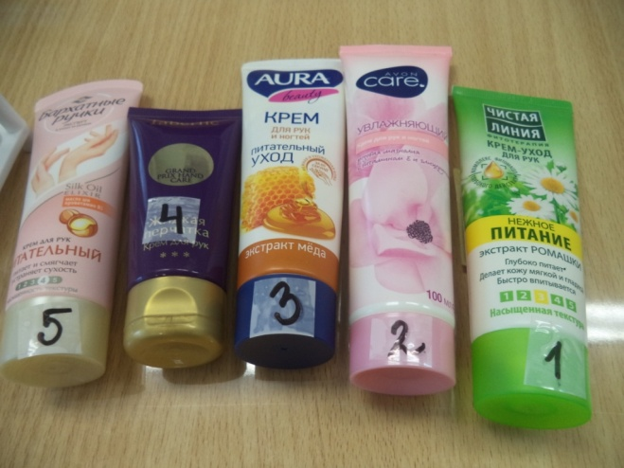
3.1.Определение органолептическихпоказателей кремов
по ГОСТу Р 52343-2005 «Кремы косметические».
Опыт 1 .Определение цвета и однородности опытных образцов крема.
Проведение исследования:
А) Цвет изделий имеющих консистенцию эмульсии, геля, мази, определяют просмотром пробы, помещенной тонким ровным слоем на предметное стекло или лист белой бумаги. Цвет изделий , имеющих твердую консистенцию и упакованных в баночки, определяют просмотром поверхности изделия.
Б) Однородность изделий – отсутствие комков и крупинок- определяют на ощупь легким растиранием пробы.
Опыт 2.Определение запаха опытных образцов крема.
Запах изделий, имеющих консистенцию эмульсии, пасты, мази, определяют нанесением образца на полоски плотной бумаги размером 10*16 мм. Данные занесены в таблицу №1.

Таблица 1. Органолептические и физико-химические показатели
№ п/п | Наименование показателя | Харак-ка нормы | Бархатные ручки  «Крем для рук питательный» | Faberlic  «Жидкая перчатка» | Aura  Крем для рук и ногтей  Питательный с экстрактом меда | Чистая линия  Крем - уход для рук «нежное питание» экстракт ромашки | Avoncare увлажняющий крем для рук и ногтей розовая магнолия с витамином E и глицерином
1 | Производитель |  | ООО «Юнилевер Русь», Россия, Москва | ОАО «Фаберлик», Россия, Москва | ООО «КатонКлаб» Московская обл. г. Балашиха | ООО «Юнилевер Русь», Россия, Москва | ООО «Эйвон Бьти Продактс Компани» , Россия, Москва
2 | Состав |  | аква, циклопентасилоксан, каприловый/каприновый триглицерид, глицерин, цитрат глицерилстеарата, изогексадекан, цетеариловый спирт, БутироспермумПаркии [масло ши] (масло ши), диметикон, акрилаты/с10-30 алкилакрилатныйкроссполимер, аллантоин, лактат аммония, динатриевая ЭДТА, этилпарабен, гидроксиэтилмочевина, гидролизованный шелк, метилпарабен, парфюм, пантенол (провитамин B5), пантолактон, феноксиэтанол, масло Perseagratissima(авокадо), цетилфосфат калия, сорбат калия, Токоферолацетат, триэтаноламин, Альфа-изометилионон, бутилфенилметилпропионат, циннамиловый спирт, цитронеллол, Кумарин, гексилциннамаль, гидроксицитронеллал, гераниол, линалоол  36 | Аква, этилгексилпальмитат, глицерин, глицерилстеаратse, цетеариловый спирт, циклопентасилоксан, ПЭГ-20 стеарат, оливковое масло, бутироспермумпаркии (масло ши), сорбит, диметикон, гидрированный микрокристаллический воск, пентаэритрит тетраизостеарат, карбомер, диазолидинилмочевина, метилпарабен, пропилпарабен, ароматизатор, бхт, триэтаноламин, динатрий ЭДТА, лимонен, цитронеллол, цитраль | масло ши, пантенол и конечно экстракт мёда.бутиладер гидрокситалуол,2 бром 2 нитропан 1,3 диол, полиакрилатнатрия,вода,метилизотиазолинон,ПЭГ 100 Стеарат,кумарин, бензилсалициат,каприловый триглицерид, клицерстеарат. | Вода, глицерин, ПЭГ-12, изопропил миристат, глицерилстеарат, циклопентасилоксан, диметикон, цетеариловый спирт, Paraffinum жидкости, Chamоmilla аптечной (ромашка) цветок/экстракт листьев (экстракт ромашки), Масло ButyrospermumParkii (карите), оливы европейской (оливковое) масло плодов, лозы vinifera (винограда) масло из семян секрет, кукурузы Мейс (кукурузного) масла, Глицин сои (соевое) масло, акрилаты/С10-30 алкил AkrylateCrosspolymer, аллантоин, динатрия ЭДТА, DMDM гидантоин, этилпарабен, метилпарабен, пальмитиновая кислота, Вода, Цетиловый Фосфат Калия, Стеариновая Кислота, Триэтаноламин. | вода, глицерилстеаратse, жидкий парафин, глицерин, цетиловый спирт, диметикон, феноксиэтанол, отдушка, динатриевая соль этилендиаминтетрауксусной кислоты, метилпарабен, слюда, кальция пирролидонкарбонат, ci 77891, пропиленгликоль, экстракт цветков розы столистной, токоферола, ацетат, ci 17200, ci 47005, гидроксиизогнксил-3-циклогексенкарбальдегид, бутилфенилметилпропиональ, линалоол, цитронеллол, гексилциннамаль, лимонен.
3. | Внешний вид, цвет, запах.  ГОСТ Р 52343-2005 «Кремы косметические». | Однородная масса, не содержащая посторонних примесей, цвет и запах - приятные. | Консистенция у средства очень легкая, это скорее молочко. | Крем белого цвета. Он густой, но в то же время легкий. | Крем белого цвета, при распределении по коже быстро становится прозрачным. | крем белого цвета, не жирный, имеет лёгкую, нежную консистенцию. | Крем нежно-розового оттенка.текстура у крема оказалась более, чем приятной. Она легкая.
4. | Кол-во ин-  гредиентов |  | 43 | 25 | 14 | 31 | 29
5 | Кол-во ин-  гредиентов  вредных |  | 1 | 2 | 3 | 1 | 2
6 | Водородный показатель, рН | 5,0 - 9,0 | норма | норма | 4.5 | норма | норма
7 | Наличие  фенола |  | - | - | + | - | -
8 | Наличие  Pb+ |  | - | - | + | - | -
9 | Наличи  Cu+2 |  | - | - | + | - | -

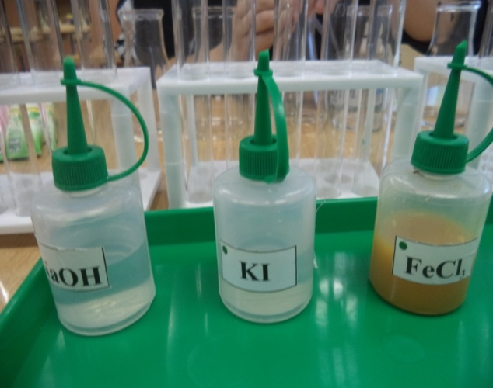
3.2.Обнаружение вредных компонентов в кремах
Опыт 1. Обнаружение фенола
Ход: Пробирки с кремами разбавляем спиртом, получаем раствор. В этот раствор добавляем несколько капель хлорида железа (III).
Вывод: Так как темное окрашивание наблюдалось в пробирке №3(Aurabeauty), значит, исследуемый крем,вероятно, содержит фенолосодержащие вещества.

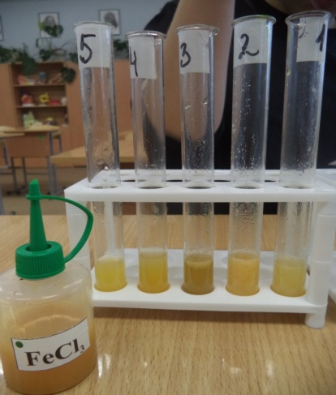

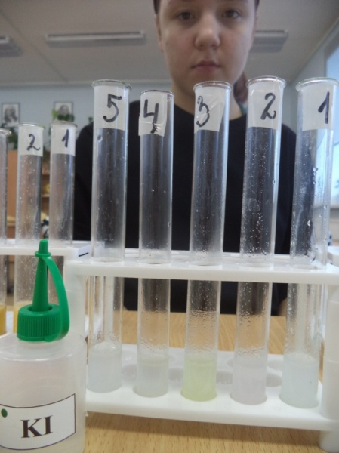
Свинец был включен в список особо опасных металлов. Он может серьезно подорвать здоровье любого человека, вызывая гормональные изменения, нарушение в нервной системе.

Опыт 2. Качественное обнаружение катионов свинца(II)[10]
Ход: Пробирки с кремами разбавляем спиртом, получаем раствор. В каждую пробирку добавляем несколько капель калия иодид КI
Вывод: В пробирке №3 с кремом «Aurabeauty» образовался осадок желтоватого цвета, значит, в этом креме присутствуют ионы свинца.

Насыщение медью сопровождается болевыми ощущениями в мышцах, нарушениями сна, депрессивным состоянием, повышенной раздражительностью. Избыток меди способен вызвать даже раннее старение.
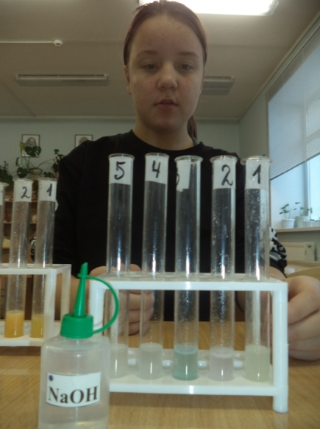
Опыт 3. Качественное обнаружение катионов меди (II)
Ход: Пробирки с кремами разбавляем спиртом, получаем раствор. В этот раствор добавляем несколько капель гидроксида натрия.
Вывод: В пробирке №3 образовался ярко-голубой студенистый осадок, значит, в креме «Aurabeauty» имеется ионы меди.
Опыт 4. Проверка рН среды кремов с помощью индикаторной универсальной бумаги.
Ход:В пробирки с кремами разбавленные спиртом опустили полоски индикаторной бумаги.
Вывод: Кислая и щелочная среды не благоприятны для живых организмов. По итогам этого опыта оптимальными по реакции среды являются образцы крема все, кроме № 3. Реакция кремов №1, №2, №4, №5 нейтральная, что полностью безопасно для кожи рук. Образец под № 3имеет незначительное отклонение от нормы (рН – 4,5)
Общий вывод:Полученные данные представленные в таблице 1 показывают, что образцы кремов под номерами №1,№2,№4,№5 не имеют ни ионов свинца, ни ионов меди, нет в них и фенолосодержащих веществ. Эти образцы содержат большое количество ингредиентов (от 43 до 25) , из которых вредных1-2. Следовательно, пользоваться кремами Бархатные ручки «Крем для рук питательный», Faberlic «Жидкая перчатка», Чистая линия «Крем - уход для рук нежное питание экстракт ромашки», Avoncare « Увлажняющий крем для рук и ногтей розовая магнолия с витамином E» можно без опасений для собственного здоровья. А вот образец под №3Aura «Крем для рук и ногтей. Питательный с экстрактом меда» вызывает опасение.[10]

3.3.Крем для рук своими руками
Приготовление крема, это увлекательное занятие. Кроме того у получившегося крема есть свои преимущества. Во - первых, крем собственного производства обойдется дешевле, чем в магазине; во-вторых, состав его будет экологический, а ингредиенты будут подобраны по личным предпочтениям. Основные составляющие нашего крема – это пчелиный воск, натуральный мед, оливковое масло и дистиллированная вода. Для приготовления мы пользовались паровой баней, емкостью для смешивания ингредиентов, ложкой.
Способ приготовления:
В кастрюльку мы налили воды и поставили на плитку. На получившуюся паровую баню поставили емкость с предварительно натертого пчелиного воска (2 столовых ложки). Перемешивая воск топим до жидкой фазы. В жидкий воск осторожно вводим оливковое масло (пол стакана) и натуральный мед (четверть стакана). Взбиваем смесь до однородной массы. Далее снимаем емкость с плитки и переливаем приготовленную массу в чистую баночку. Четыре часа в холодильнике и крем готов.

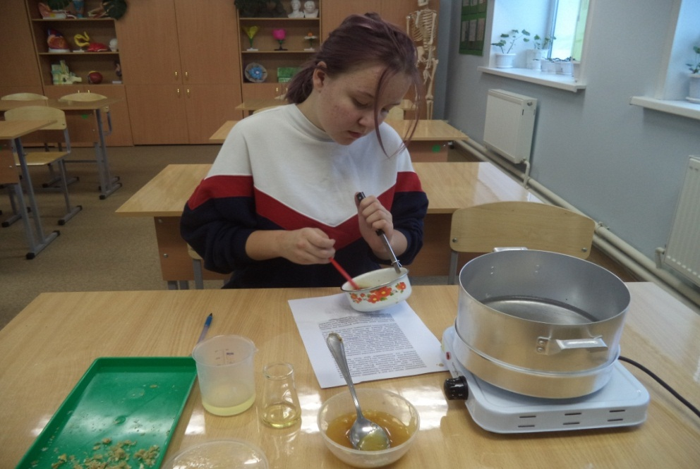

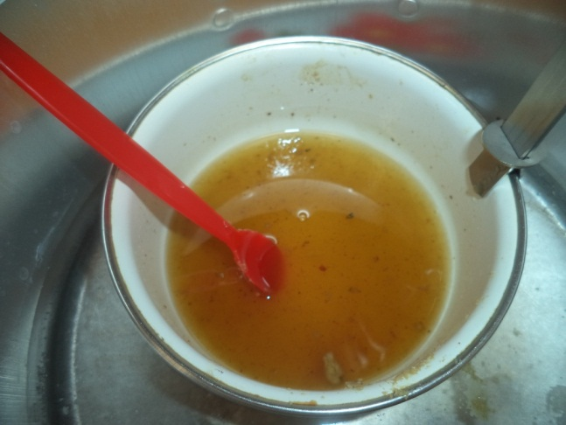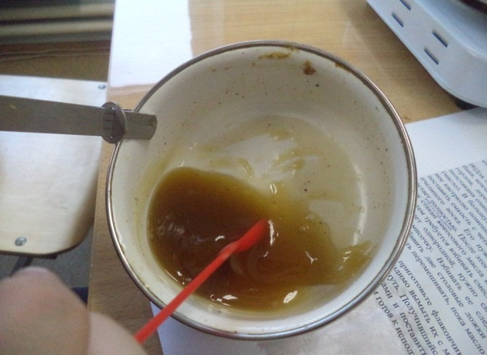

3.4.Рекомендации по выбору безопасных косметических кремов
- Первое, на что нужно обратить внимание – состав продукта, а не только надпись на этикетке
- Второе - на показания к применению — производитель должен указать, для какого типа кожи данное средство, какое его целевое предназначение;
- Третье – на дату производства и срок хранения.Срок хранения крема на основе очищенной воды, в закрытой упаковке, от 12 до 18 месяцев.
- Не стоит также ориентироваться исключительно на разрекламированный бренд, известную марку, рекламные обещания. Эффект зависит от биохимического состава, концентрации тех или иных ингредиентов.
- Выбирая косметику необходимо учитывать свой возраст, тип и особенности кожи.
- Чтобы избежать некачественных подделок, приобретать косметическую продукцию стоит только в специализированных магазинах, а не на раскладках в метро или рынке.
- Составляя программу по уходу за кожей очень важно выбирать те бренды, которые не только оказывают должный эффект, но и вызывают желание ими пользоваться.[11]

Как правильно пользоваться кремом для рук:
- Выбирай только тот продукт, который показан для твоей конкретной проблемы. Если цель – восстановить эластичность, мазать кисти питательным кремом практически бесполезно.
- Наноси кремовый состав, начиная от ногтей, постепенно перемещаясь к основанию кисти.
- Движения должны быть легкими, но уверенными. Правильное нанесение улучшает кровообращение;
- Дождись полного впитывания препарата, прежде чем заниматься домашними делами или другой работой. Если состав еще остался на поверхности кожи – ты просто оботрешь его о предметы, к которым будешь прикасаться;
- Ритуал по нанесению крема должен быть ежедневным. Оптимально повторять его 2 раза в день — утром и вечером.
- В вечернее время также рекомендуется сделать теплую ванночку с травами – ромашкой или крапивой, и после этого нанести крем.
- Важное правило зимнего ухода – наносить крем на руки за 20-30 минут до выхода, чтобы свести к минимуму иссушение кожи морозным воздухом.

Заключение

Сегодня косметический рынок буквально переполнен самыми разными средствами косметики. Соблазн попробовать некоторые из них очень и очень велик. Но в какой степени можно верить рекламной информации.

Наша гипотеза подтвердилась, яркость и привлекательность упаковки не гарантирует качества продукции и достижения желаемого результата,т.е. пользу и уход за кожей, а иногда даже вредит нашему здоровью.Поэтому, в первую очередь нужно запомнить те вещества, которые действительно признаны опасными во всем мире и вред доказан неоспоримо. Важно уметь увидеть их на упаковке производителя. Во-вторых, правильное и своевременное информирование подростков о тех веществах, которые входят в состав таких средства гигиены, как зубная паста, мыло, шампунь, кремы поможет формированию экологической культуры современных подростков, заставит каждого задуматься о сохранении своего здоровья.

Интернет источники
- https://modnaya.org/kosmetika/8901-istoriya-krema-dlya-lica.html
- https://mylitta.ru/3308-cream-history.html
- https://www.liveinternet.ru/users/ninapr/post191679019
- https://www.liveinternet.ru/users/ninapr/post191679019
- https://skin.ru/article/krem-dlja-ruk-korotko-o-glavnom/#8_22cpw
- https://nails-mag.ru/zdorove/kremy-dlya-ruk/
- https://nails-mag.ru/zdorove/kremy-dlya-ruk/
- https://for-skin.ru/samye-opasnye-ingredienty-v-kosmetike/
- https://otzovik.com/reviews/krem_dlya_ruk_i_nogtey_aura_beauty_pitatelniy_uhod_s_ekstraktom_meda/?&capt4a=1
- http://examchemistry.com/content/different/qualitreactions/phenol.html
11.https://justangels.ru/sovety-i-rekomendacii-po-vyboru-ideal/

